Universidad Nacional Autónoma de Nicaragua, León
Área de Conocimiento de Ciencias Económicas y Empresariales
Centro Universitario Regional, Somoto


Carrera: Administración de Empresas
Componente:
Año: IV
Título del Trabajo:
Elaborado por:
-Darwin José Herrera Olivas
-Karla Vanesa Blandón López
-Fernando José Izaguirre Sánchez
-Keren Michelle Barrera Ramírez
-Junerling Antonio Hernandez Morales

Docente o tutor: Bianka Zelaya

Fecha: 11/04/26

Gastronomía nicaragüense en periodos de semana santa
La gastronomía nicaragüense representa mucho más que la simple preparación de alimentos, constituyendo una expresión viva del arte, la identidad y la cultura. En el periodo de la semana santa la gastronomía representativa a estas fechas tan emblemáticas genera un impacto significativo en el turismo de Nicaragua.
Debido a que la semana santa es una de las celebraciones más importantes desde el punto de vista cultural, religioso y turístico. En el cual la gastronomía adquiere un papel protagónico, convirtiéndose en una expresión artística y tradicional que refleja la identidad del pueblo nicaragüenses. Platillos como el almíbar, la sopa de queso, la sopa de pescado, el tamal pisque y los dulces tradicionales forman parte de la esencia de estas festividades. A través de esto la administración pública juega un papel clave en la organización, fortalecimiento y promoción de estas tradiciones ya que mediante esto impulsa la preservación de la gastronomía festiva como parte del patrimonio cultural.
A través de instituciones que contribuyen a la práctica que impulsan las actividades culturales que destacan la herencia cultural como también siendo fundamental en la dinamización del turismo gastronómico durante esta temporada. Ya que en distintas ciudades del país de organizan ferias y eventos donde los visitantes puedan degustar platillos tradicionales de acordé a este periodo festivo estás actividades atraen a turistas nacionales como internacionales interesados en conocer la cultura a través de la comida.
De esta manera la gastronomía nicaragüense se convierte en un atractivo turístico que genera movimiento económico y generando el desarrollo económico de muchas familias nicaragüense (emprendedores) que participan en la venta de alimentos cotizados en la semana santa.
Se puede decir que la administración pública en la base esencial en la organización y el desempeño cultural y educativo de estas tradiciones por medio de campañas y programas se incentiva a conocer, a mantener y a valorar los platillos típicos de la semana santa fortaleciendo el sentido de identidad nacional, y la riqueza gastronómica de semana santa manteniendo viva las tradiciones culinarias

​Receta de Buñuelos Caseros Ingredientes:
​Yuca rallada
​Masa de maíz (o Maseca)
​Queso rallado
​Azúcar
​Agua
​Canela
​Aceite
​Procedimiento:
​Preparación de la masa: Primero, se ralla la yuca. Luego, se amasa junto con un poco de masa de maíz y el queso rallado hasta obtener una consistencia homogénea y manejable.
​Fritura: Formar pequeñas bolitas con la masa y ponerlas a freír en aceite caliente hasta que estén doraditas. Una vez listas, se retiran y se reservan.
​Elaboración de la miel: En un perol a fuego manso, colocar el azúcar hasta que se derrita y se convierta en caramelo. En ese punto, agregar un poco de agua y canela para darle sabor.
​Finalizado: Una vez que la miel esté lista, retirarla del fuego, dejarla reposar un poco y verterla generosamente sobre los buñuelos fritos. ¡A disfrutar!

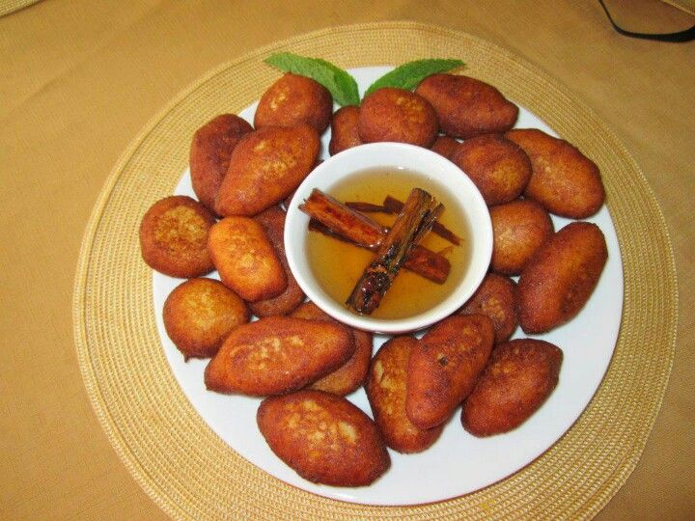
Aunque su origen se remonta a tradiciones árabes y españolas, los buñuelos nicaragüenses son un ejemplo de cómo un postre puede adaptarse a los ingredientes locales y convertirse en un símbolo cultural. Su combinación de yuca, queso y miel los hace únicos y profundamente costumbres en la gastronomía y las festividades nicaragüenses.

Tamales pisques en la gastronomía nicaragüense:

La gastronomía de Nicaragua es variada, Esto a pesar de que en la mayor parte del país se tiene como base en cada comida el maíz, que es común en el país
se remonta a tiempos precolombinos, a como lo atestiguan
los nombres de algunos de sus más conocidos platos como el tamal pisque y Nacatamal,
siendo la base fundamental de la gastronomía Nicaragüense, desde sus orígenes, el maíz.

Luego de la conquista y la colonia española, la unión de dos razas y dos culturas dio como
resultado un menú criollo peculiar, creativo y variado.
La Masa se prepara cuando los granos del maíz están blanditos. Para ablandarlos debe cocerlos con agua abundante a la que previamente le ha agregado ceniza. Después debe lavarlo muy bien para quitarle la ceniza y la cascarita que desprende el grano. De preferencia muela el maíz en un molino de nixtamal. Cuanto tenga la masa suave agregue la manteca, y sal al gusto. De la sazón que logre darle a la masa dependerá en gran parte su sabor. También al hecho de que esta masa no se cuece antes de elaborar el tamal. El tamal se elabora con hoja de huerta; la cual debe lavar muy bien y después pasarla por un comal caliente. A manera de que se hace un poco. Después coloque unas dos hojas entrelazadas y vaya poniendo la masa de acuerdo al tamaño que quiera darle al tamal ya sea relleno con frijol frito. Envuelva. La cocción dura aproximadamente una hora y media a fuego lento; y, se pone una cama de hojas de huerta sobre el fondo de la olla donde los va a cocer. Vaya colocando sobre ésta los tamales, cúbralos con agua y coloque una tapa con una última capa hecha de hojas de huerta.
Variantes regionales

Región Norte (Somoto, León y Nueva Segovia)
Usan maíz nixtamalizado para la masa, mezclado con manteca de cerdo o vegetal.
Rellenos típicos: frijoles cocidos (“Frijoles fritos”),
Hojas: hojas de huerta o plátano, ablandadas previamente al fuego

El tamal pisque es más que un alimento; es un símbolo de la identidad nicaragüense que conecta tradición, familia y comunidad. Su elaboración requiere tiempo, técnicas ancestrales y colaboración familiar, preservando así la memoria culinaria del país
La elección de rellenos, tipo de hojas y métodos de cocción refleja la diversidad geográfica y étnica de Nicaragua, evidenciando cómo un mismo platillo se adapta a los recursos locales y al gusto regional

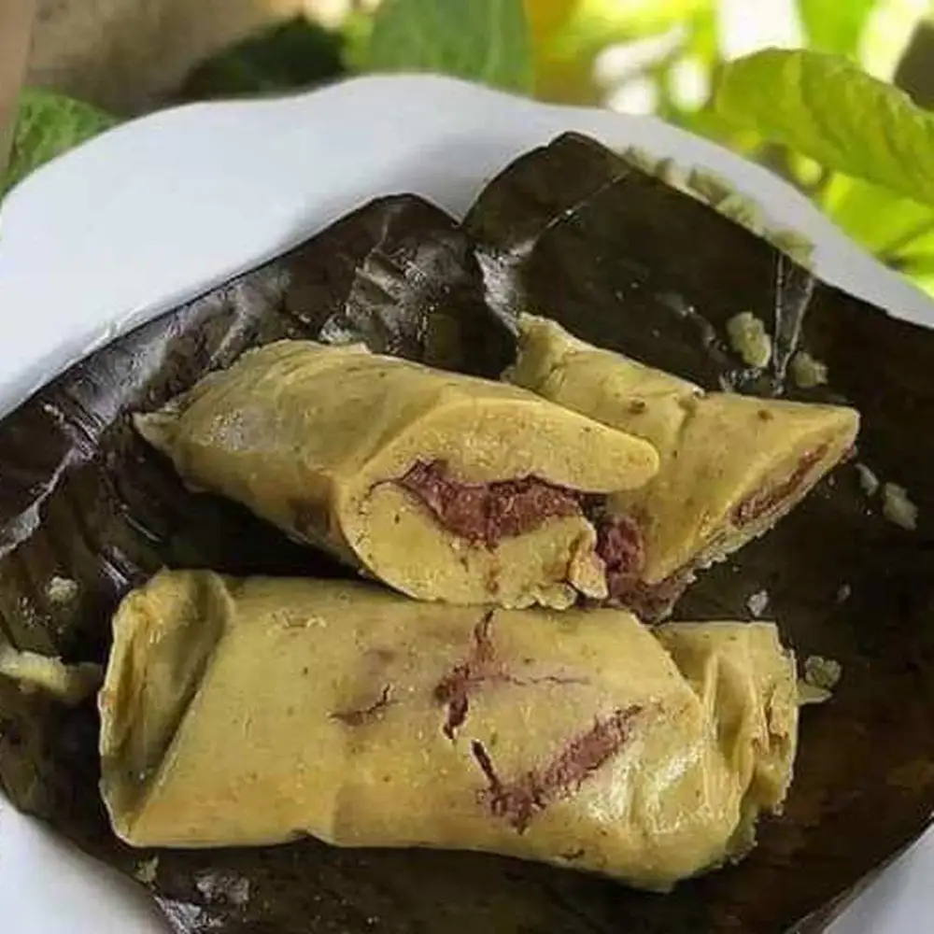

En resumen, el tamal pisque se manifiesta en varias formas según la región: del uso de frijoles y queso en el norte, a carnes silvestres y pescado en la Costa Caribe, pasando por innovaciones modernas que incluyen arroz, vegetales o versiones dulces. Cada variante mantiene la esencia de la tradición nicaragüense basada en el maíz, aportando riqueza cultural y gastronómica para quienes lo disfrutan

